Rapport d’un stage entomologique à l’IFAC

en Côte d’Ivoire en 1964

par Jean Jacques de Wijs, étudiant en Agronomie à Wageningen, Pays Bas,

à l’Ecole des Hautes Etudes Agronomiques

Photo 2 : Laboratoire no 2 de l’ORSTOM à Adiopodoumé, dans lequel se trouve le laboratoire d’entomologie de l’IFAC

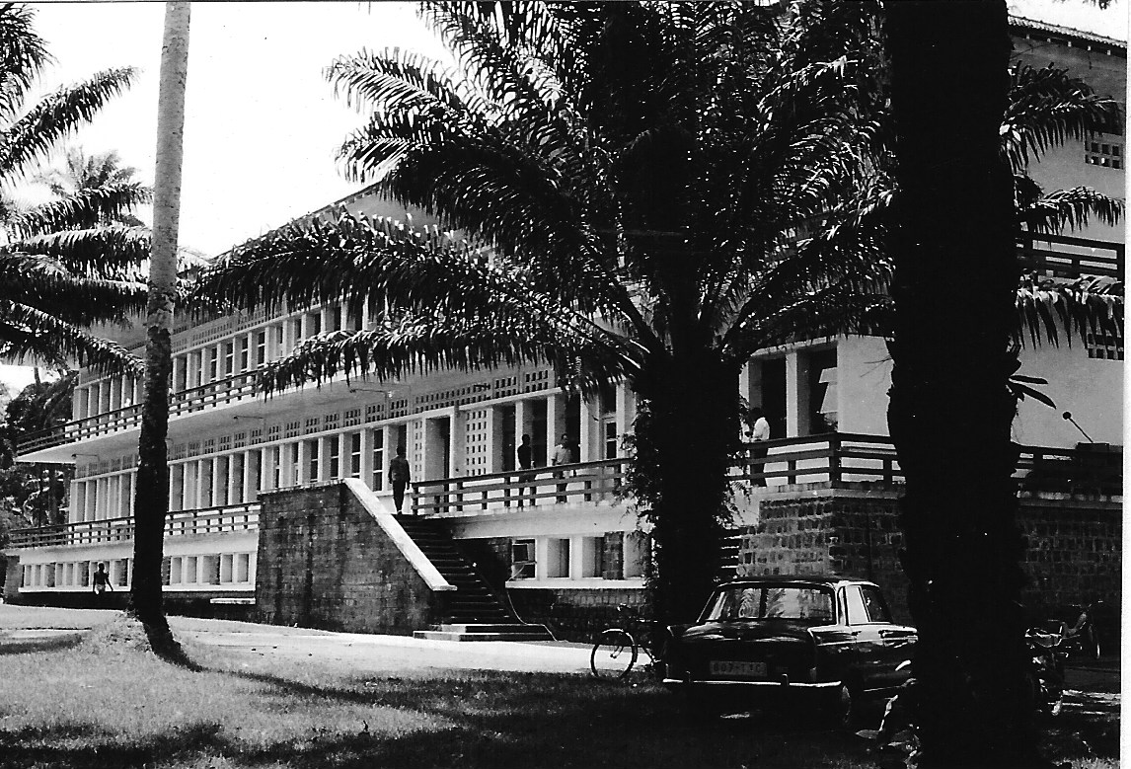

**Rapport d’un stage entomologique de six mois, fait sous la supervision de M. R. Guerout, entomologiste à l'IFAC, Anguédédou, Côte d'Ivoire.**

1 mars - 5 septembre I964

Ce rapport se compose da deux parties:

**Partie A.** Une description de la culture de l'avocatier en Côte d'Ivoire en général, page 3-23, et

**Partie B.** Le compte-rendu du travail fait dans le domaine des insectes nuisibles a cette culture, page 1-28.

Le Prof.Dr.J.de Wilde du Laboratoire d'entomologie de l'Université d’Agriculture de Wageningen a organisé ce stage. J'étais logé au Centre Néerlandais sur le terrain de l'ORSTOM (photo 1). L'IFAC (Institut de Recherches Fruitières) a ses laboratoires dans les bâtiments de l'ORSTOM (Office de Recherches Scientifiques et Techniques d'Outre Mer) (photo 2).

**Photo 1.** Le Centre Néerlandais sur le terrain de l’ORSTOM

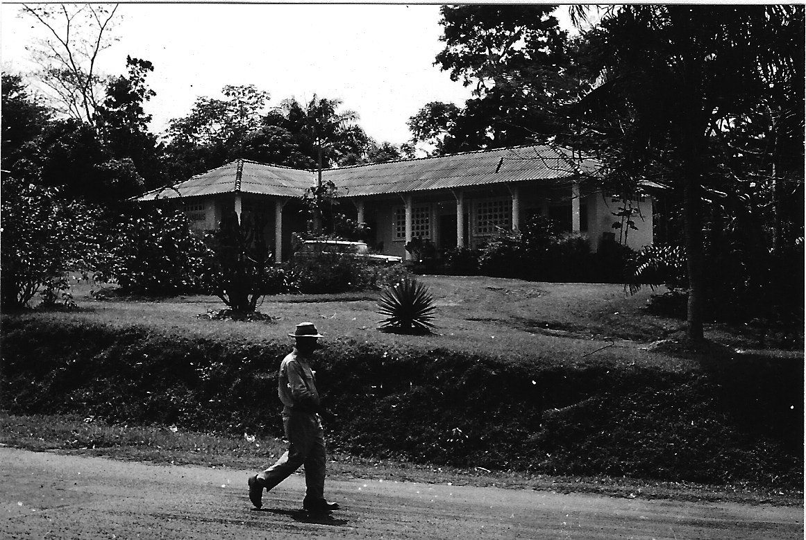

Rapport d’un stage entomologique en Côte d’Ivoire, de Mars à Septembre 1964, Partie A

**Une description de la culture de l'avocatier en Côte d'Ivoire**

par Jean Jacques de Wijs

**La poire d'avocat, sa culture en Côte d'Ivoire.**

Index.

Querverweis Page

|  |  |  |  |
| --- | --- | --- | --- |
| 1 | Nomenclature | **Nomenclature** | 4 |
| 2 | Origine et centres de culture. | **Origine** | 4 |
| 3 | L'arbre; les trois principales races. | **L'arbre** | 5 |
| 4 | Climat et sol. | **Climat** | 6 |
|  | 4.1. Besoin d'eau  4.2. Degré d'humidité.  4.3. Température  4.4. Vent  4.5. Sol |  |  |
|  | La fleur, la Floraison et Fructification, la biologie florale. | **floraison** | 7 |
|  | 5.1. La Fleur. |  | 7 |
|  | 5.2. La Floraison et Fructification. |  | 7 |
|  | 5.3. La biologie florale |  | 7 |
| 6 | La pollinisation de l 'avocatier. | **Pollinisation** | 8 |
| 7 | La multiplication des avocatiers en Côte d'Ivoire. | **multiplication** | 10 |
| 8 | Plantation et entretien | **Plantation** | 13 |
| 9 | Fructification et récolte. | **Fructification** | 13 |
| 10 | Quelques variétés d'avocats, importantes pour la Côte d’Ivoire | **variétés** | 14 |
| 11 | Maladies cryptogamiques. | **Maladies** | 18 |
| 12 | Tri et emballage. | **emballage** | 20 |
| 13 | Le transport: Côte d'Ivoire - France. | **Transport** | 20 |
| 14 | Consommation et commercialisation. | **Consommation** | 21 |
| 15 | Littérature. | **Littérature** | 22 |
| 16 | Liste des Photos |  | 23 |

La poire d’avocat, sa culture en Côte d'Ivoire

**1.** **Nomenclature**

Astèque ahuacatl

Espagnol aguacate

Hollandais advokaat peer

Anglais avocado

Allemand Advokat Birne

Persea americana Mill (= P. gratissima Gaertn.)

Persea drymifolia Cham et Schlech.

La famille de Lauracées avec e.a.

Le Cannelier, Cinnamomum zeylanicum Bl. et

Le Camphrier, Cinnamomum camphora (L)

Les deux espèces se divisent en trois races:

Persea drymifolia Cham. race mexicaine

Persea americana Mill race guatémaltèque

race antillaise

Retour Index

**2.** **Origine et centres de culture.**

L'arbre a son origine dans l'Amérique centrale. Les Aztèques parlaient de «ahuacatl» et les Espagnols I 'appelaient "aguacate", Il s'est répandu partout dans les pays tropicaux et subtropicaux ou spécialement les Européens tiennent les fruits en haute estime.

La plus vieille culture se trouve dans les iles antillaises et dans I ‘Amérique Centrale. Les cultures les plus intensives se trouvent en Californie, en Floride et dans L’Afrique du Sud. Une culture intensive est en train de s'établir en Israël depuis la dernière dizaine d'années. En Côte d'Ivoire on est en train de stimuler la Culture. En juin 1955 on a mis en place une collection de 30 variétés a la station de l'IFAC a Azaguié et des carrés pilotes de 10 variétés.

Retour Index

**3.** **L'arbre; les trois principales races.** Index

L’arbre retient ses feuilles pendant toute l'année. L’arbre feuillu s'embranche fortement. Les feuilles sont lisses, assez dures, et d'un vert foncé. Il a des racines superficielles. Il pousse vite. Aussi le bois est tendre. Par suite de quoi les plantations sont sensibles au dégât, causé par le vent. Les semés peuvent atteindre une hauteur de 18 mètres. Les greffés restent plus bas et poussent mieux dans le sens de la largeur. Dans des plantations on emploie toujours des greffés, car les semés montrent une trop grande variation dans le fruit.

On distingue trois principales races avec des différences importantes :   
Caractéristiques des trois races:

**A. Race mexicaine**, *Persea drymifolia* Cham et Schlech.

Les feuilles sentent comme l'anis quand on les écrase et elles sont un peu plus étroites que celles des 2 autres races.

Les fruits ont une écorce lisse et mince; ils sont petits, jusqu‘ à 200 g. et contiennent une quantité de matières grasses assez élevée de 10 jusqu'à 25 %. La durée de la période de maturation est de 5 à 6 mois. Le noyau, relativement grand, a un tégument libre et des cotylédons lisses.

Cette race est la plus forte des trois. La résistance au froid est la meilleure, jusqu'à   
-4,5 °C. Voilà pourquoi cette race est le plus adaptable au pays subtropicaux.

**B. Race guatémaltèque**, *Persea americana* Mill.

Les feuilles ne sentent pas l’anis mais sont rougeâtres pendant le premier stade.

Les fruits ont une écorce plus dure et moins mince que celle de la race mexicaine et sont plus ou moins verruqueux. Il y a une grande différence entre les variétés quant à la largeur du fruit, mais elle dépasse en général celle de la race mexicaine. Le contenu en matières grasses se trouve entre 10 et 13 %. La durée de la période de maturation est environ de 10 mois. Le noyau, relativement grand, a un tégument fixe et des cotylédons lisses.

La race: la résistance au froid est plus faible: jusqu’à -2°C. C'est plutôt une race tropicale que subtropicale.

**C. Race Antillaise**, *Persea americana* Mill.

Les Feuilles sont un peu jaunâtres et n'ont pas l'odeur d’anis.

Les Fruits sont grands, environ 700 g. et encore plus lourds. L’écorce est lisse, brillante, coriacée et pas tellement mince. Le contenu en matières grasses est le plus bas des trois races: 4-7 %, tandis que la période de maturation a une durée de 6 à 9 mois , le noyau, relativement grand , se trouve libre dans le fruit. Les cotylédons ont une surface rugueuse.

C'est une race tropicale: elle est la plus faible des trois et la race la mieux adaptée aux plaines tropicales. La résistance au froid va jusqu'a -1,2 °C.

**4.** **Climat et Sol**  Retour Index

4.1. Besoin d’eau

La race mexicaine de l'avocatier exige au moins 90 cm de pluie pendant la période de croissance, autrement l'irrigation est nécessaire. Les deux autres races en exigent beaucoup plus, jusqu’à 250 cm par an. Dans les pays tropicaux, il ne peut pas supporter une saison sèche trop longue à cause de ses racines superficielles. Voilà pourquoi on le trouve en basse Côte d'Ivoire avec ses deux saisons de pluie et la culture est impossible sans irrigation dans les savanes avec une saison sèche de presque six mois.

4.2. Degré d’humidité

Une humidité basse pendant la période de floraison et fructification est associé avec une production basse.

4.3. Température

Le comportement au froid diffère pour les trois principales races (voir no 3). On emploie les semées de la race mexicaine comme porte-greffe dans les pays subtropicaux.

La variété Fuerte, une des plus importantes variétés commerciales, un hybride des races Guatémaltèque et Mexicaine peut supporter -4°C. La température critique de Fuerte, afin d'obtenir fructification, est de I3,5°C.

Une combinaison logique de températures extrêmement haute et une humidité basse, peut provoquer une chute prématurée des fruits. Cette dernière combinaison est bien possible dans les pays subtropicaux mais presque impossible dans les plaines tropicales. Quand-même une température qui dépasse 40°C peut être nuisible aux avocatiers.

4.4. Le Vent

A cause du bois tendre des avocatiers, il est nécessaire de protéger les jeunes arbres dans les régions ou il y a beaucoup de vent. En Afrique du Sud on conseille aux planteurs d'employer comme coupe­vent les semées des variétés West-Indian et Collinson. Des semés sont toujours plus vigoureux que des greffés mais ces deux ans particu1ier se reproduisent en outre sans grandes variations dans le fruit.

En basse Côte d'Ivoire les vents en général ne sont pas assez forts pour causer des dégâts, sauf les vents des tornades qui se produisent surtout au début de la grande saison des pluies, pendant les mois d'avril et de mai, mais dans ce cas on ne peut pas prévenir des dégâts avec des coupe-vents.

4.5. Le Sol.

L'avocatier pousse sur une grande diversité de sols, riches ou pauvres, mais pas trop lourds! Le sol doit être profond, bien drainé ou bien pénétrable à l'eau et jamais trop humide, autrement les racines pourrissent par le *Phythophthora cinnamomi*.

**5. La fleur; la** **floraison et fructification; la biologie florale**

5.1. La fleur. Retour Index

La fleur: diamètre 5-8 mm, régulièrement ternaire, bisexuelle, un périanthe hexaphylle en deux couronnes de couleur jaune ou verdâtre; douze étamines en quatre couronnes de trois, les anthères des deux couronnes extérieures tournées vers l'intérieur, celle de la troisième tournées vers l’extérieur et ces dernières étamines avec chacune deux glandes oranges à leur base, La quatrième couronne d’étamines est réduite à staminodes. Ovarium supère avec un ovule anatrope, produisant une graine sans endosperme. (Photo 3)

5.2. La Floraison et Fructification

En basse Côte d’Ivoire les avocatiers fleurissent à deux époques principales de l'année ce qui détermine deux époques de récolte.

Ces deux floraisons ont lieu au début des deux saisons de pluies, en mars-avril d'une part et octobre-novembre d'autre part. Cependant on remarque pendant toute l'année des floraisons sporadiques.

Les fructifications sont relativement faibles si on les compare à la quantité de fleurs que portent les arbres: p. e. pour un arbre une production de 100 kg de fruits peut être considéré comme bonne, soit environ 250-300 fruits représentant 2-4 % du nombre des fleurs. L'avortement serait surtout du à l’absence de pollinisation selon les observations de monsieur V. Furon a Azaguié.

5.3. La biologie florale

La fleur est hermaphrodite, mais présente des caractéristiques très nettes de dichogamie. En 1923 les premières observations exactes sur la floraison de différentes variétés ont été faites par Stout en Californie. D’après ses constatations il a classé les avocatiers en deux groupes:

Groupe A: première ouverture de la fleur dans le courant de la matinée. Stigmate réceptif, donc stade femelle. Les anthères ne s'ouvrent pas. Première fermeture de la fleur vers midi. Le lendemain après midi, la fleur s'ouvre pour la deuxième fois avec déhiscence des anthères, donc stade mâle, mais le stigmate n’est plus réceptif.

Groupe B : la première ouverture en stade femelle se produit l’après midi. Fermeture de la fleur le soir. Deuxième ouverture le lendemain matin au stade mâle. (Photo 4)

On a constaté que des abaissements de température, surtout dans les pays subtropicaux, occasionnaient des chevauchements des stades femelles et males qui rendaient l’autofécondation possible.

Sous Le climat de basse Côte d'Ivoire la biologie florale de l'avocatier est stricte et ne comporte pas des exceptions.

Il parait donc difficile qu’une fleur soit fécondée par son propre pollen et il semblerait que pour une variété donnée et même pour un certain nombre de variétés du même groupe, l’interfécondation ne soit pas possible, d'ou la nécessite, semble-t-il, d'intercaler en plantation des variétés des deux groupes. On connait pourtant des vergers d’une seule variété, produisant normalement.

A Azaguié on a planté un carré avec des variétés de groupe A et B et un carré avec des variétés du groupe B uniquement. On n'a pas constaté de différences de production. On connait même des arbres isolés qui donnent de bonnes récoltes.

Retour Index

Photo 3. L’inflorescence de l’avocatier

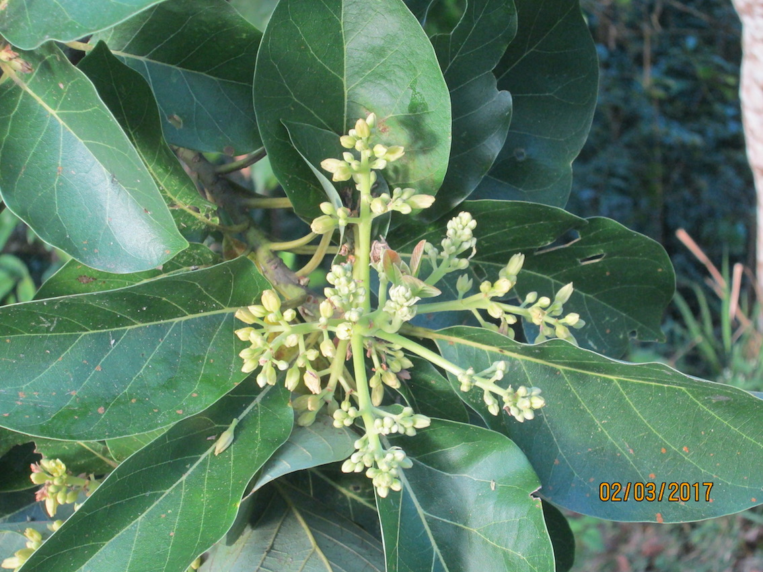

**6. La** **Pollinisation de l’avocatier** Retour Index

Il est vraisemblable que le vent ne joue qu’un rôle très faible ou pas de rôle du tout dans la pollinisation de l'avocatier (Furon 1963).

Les fleurs sont très visitées par les insectes. Entre eux, les abeilles sont très actives, surtout durant la matinée, avant la grande chaleur et en fin de soirée. Aux Antilles Lecompte (1961) a trouvé que les abeilles sont les meilleurs pollinisateurs. Il donne aussi trois autres auteurs qui sont de cet avis.

Le rayon d'action des abeilles butineuses autour de la ruche va jusqu'a plusieurs kilomètres, mais chaque abeille se cantonne à une aire de travail assez restreinte, qui ne dépasserait pas un rayon de 15 mètres aux cours de 48 h. consécutives. A Azaguié on a même constaté que cette aire d'exploration vraisemblablement ne dépasse pas l’arbre considéré. Le pollen n'est presque pas transporté aux arbres voisins. Un comptage de butineuses avec des pelotes de pollen sur un arbre au stade femelle donnait un pourcentage de 3 % si un arbre au stade mâle se trouvait dans un rayon d’une quinzaine da mètres.

Des comptages de butineuses marquées pendant la matinée montraient qu’un nombre considérable revenait l'après-midi et le lendemain matin. Par cette fidélité de 48 heures, l'autofécondation dans les groupes A et B est devenu possible par les abeilles, si les grains de pollen peuvent conserver leur pouvoir germinatif, dont on n'a pas encore pu donner la preuve, malgré de nombreux essais.

Malgré ces recherches, une preuve convaincante du rôle des abeilles n'a pas encore été donnée. On peut tirer une même conclusion sur la nécessité d'intercaler les groupes de floraison A et B dans les plantations, ce que l'on fait quand-même toujours afin de ne pas provoquer la possibilité de vergers sans fruit.

Parmi les avocatiers on trouve, comme chez d'autres arbres fruitiers, les différents phénomènes d'autostérilité partielle ou complète, l'auto-fertilité et même les phénomènes d'inter-stérilité plus ou moins partielle, mais on est encore loin de posséder pour les variétés d'avocatiers des tableaux de comptabilités variétales.

Retour Index

Photo 4a: Rythme d’ouverture de fleurs (Voir 5.3, (Fruits 18 no 4))

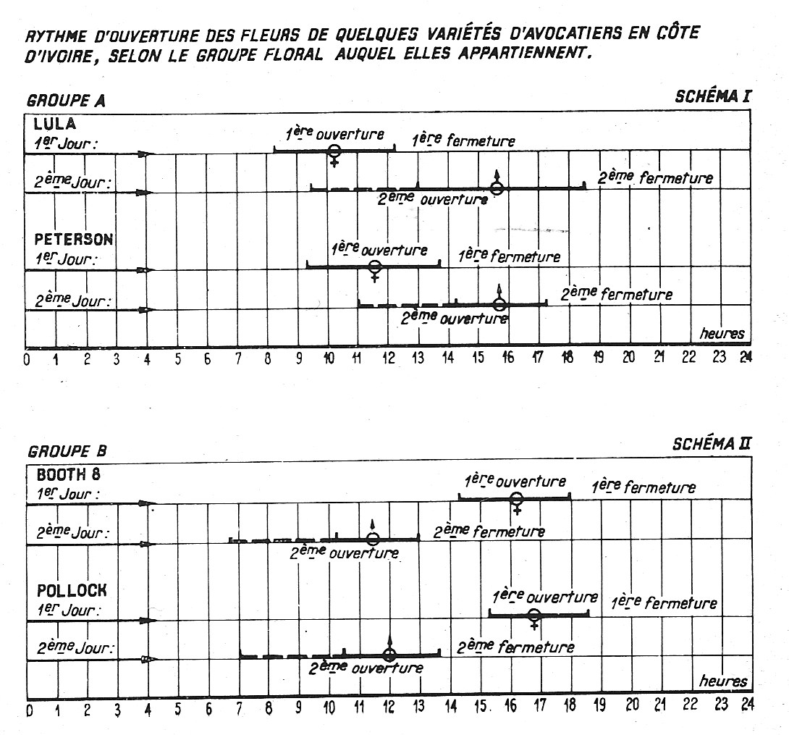

**7. La** **multiplication des avocatiers en Côte d'Ivoire.**

Pour multiplier les variétés, on procède au greffage des plants obtenus par semis des noyaux. On sème de préférence des noyaux de variétés antillaises qui sont plus résistante à la pourriture des racines, *Phythophthora cinnamomi*. En outre, ces porte-greffes ont une tolérance relative au chlore, ce qui est d'importance surtout pendant la saison sèche. Les questions de résistance au froid ne rentrent pas ici en ligne de compte.

Il faut mettre en germination environ 8000 noyaux pour obtenir 6000 porte-greffes, représentant un hectare de pépinière. Ceci permet d’obtenir 5000 plants greffés de bonne qualité.

Les noyaux des fruits tombés ont le meilleur pouvoir germinateur mais sont peut-être infectés par *le Phythophthora cinnamomi*, qui se trouve dans le sol, Les noyaux de fruits cueillis sont semés, sans être enfouis, dans des sacs de polyéthylène, remplis d'un mélange terreux de ¾ de terre de bas coteau et ¼ de terreau et perforés pour le drainage. Dimensions des sacs: 20-25 cm .de diamètre, 25-30 cm de profondeur.

Ces sacs pleins de terre sont disposés par lignes jumelées sous une ombre légère sur des cailloux, évitant le contact des sacs avec le sol, afin de prévenir que les jeunes plantes soient atteintes par la pourriture des racines. On désinfecte avec un fongicide les noyaux, la terre, les sacs et les cailloux. (Photo 5).

Deux ou trois mois après Le semis, le plant ayant a peu près 20-30 cm de hauteur et une grosseur d’un crayon à sa base. On procède au greffage: le greffe de fente de coté donne le plus de satis­ faction. Le greffon tient seul dans la fente du porte-greffe et le ligaturage, avec un ruban de polyvinyle, est facile et rapide. Il faut poser le greffon de préférence dans la partie de bois semi-aoûté a 10-15 cm du sol. Dans le bois trop jeune, la plaie devient visqueuse et le greffon glisse et sort de la fente. Le bourgeon terminal des greffons, longueur 6-8 cm, doit être bien gonflé, prêt à éclater.

On peut conserver les greffons pendant plusieurs jours dans un sac de polyéthylène. Au bout de 20-25 jours, si les pétioles du greffon sont tombés, la greffe est reprise. Si les pétioles sont encore adhérents et secs, la soudure n'a pas eu lieu. La greffe étant reprise: on pince progressivement le porte-greffe. On obtient de cette manière des plantes livrables 3-4 mois après le greffage. (Photos 6, 7 et 8)

En Côte d'Ivoire les jeunes arbres peuvent être plantés en verger au commencement d‘une des deux saisons des pluies. Les planteurs préfèrent celui de la grande saison des pluies au mois de mai. Quand on plante en octobre-novembre l’arrosage est nécessaire pendant les mois secs de décembre, janvier et février. Le transport des jeunes arbres est facilité par les sacs de polyéthylène dans lesquels ils se trouvent encore: le maintien de la motte est assuré (Photo 5 et 7)

Retour Index

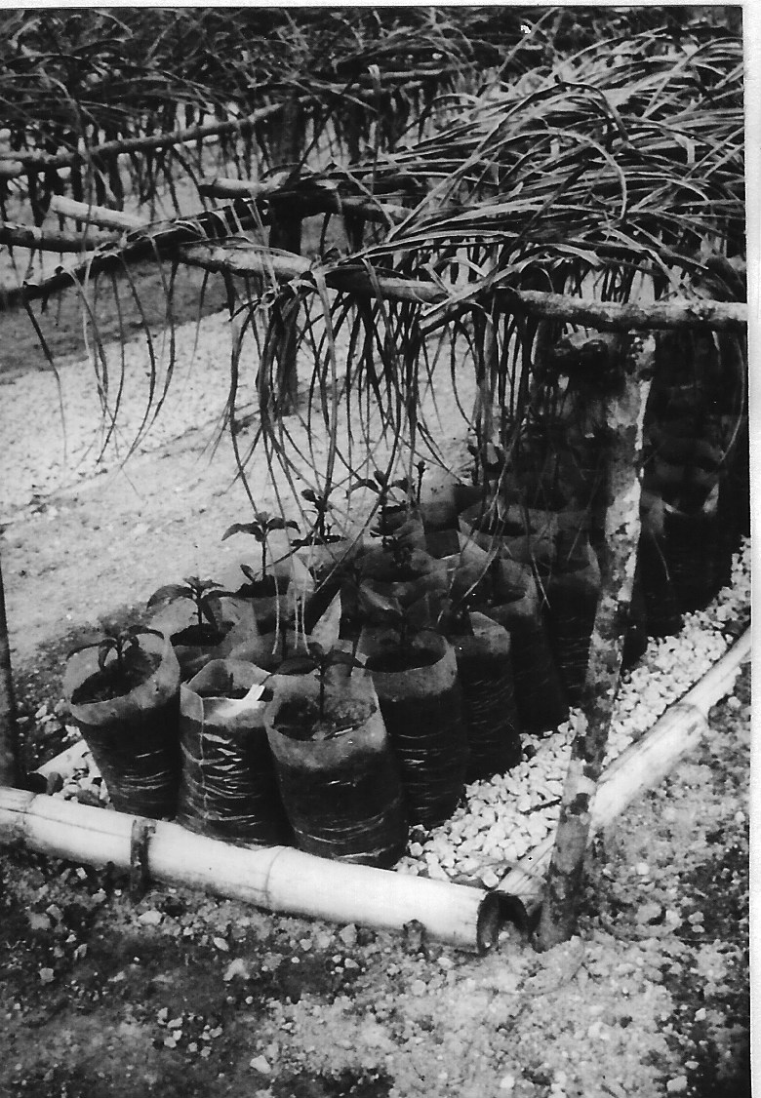

**Photo 5.**: Pépinière de porte-greffes à la station de l’IFAC à Azaguié (A.7.)

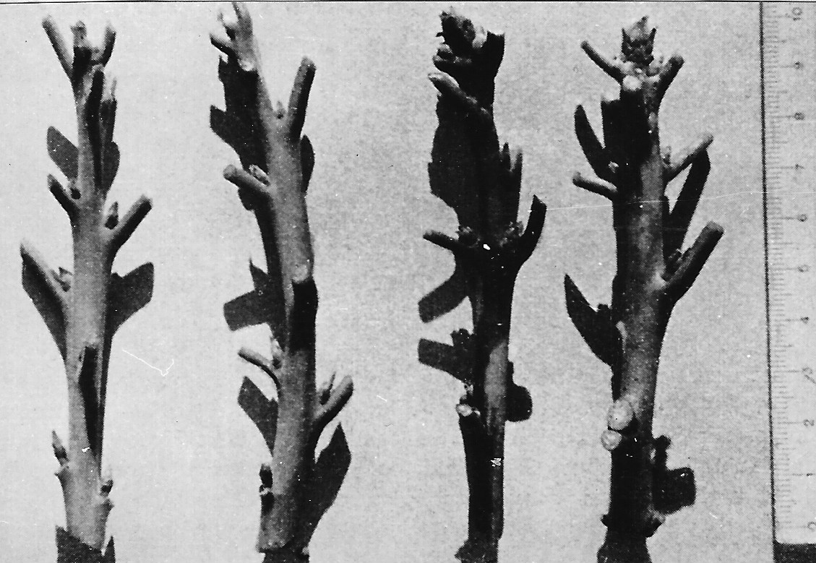

**Photo 6.** Choix de greffons. Les deux greffons de droite à bourgeon terminal gonflé sont bons pour le greffage. Les deux greffons de gauche sont mauvais. (A.7. – Fruits 17 no 11)

Photo 7. Jeunes avocatier, qui viennent d’être greffés, à la station de l’IFAC à Azaguié (A.7.)

Photo 8. Détail de la pose du greffon avant ligaturage. (Fruits 17 no 11)

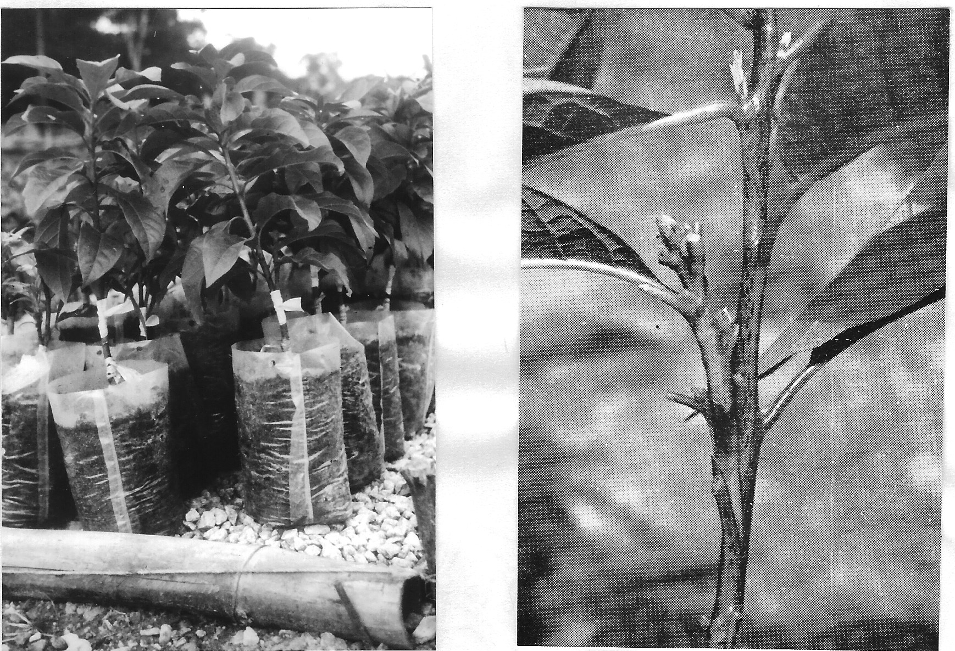

**Photo 9**. Plantation des avocatiers greffés (A.8. – Fruits 17 no 4)

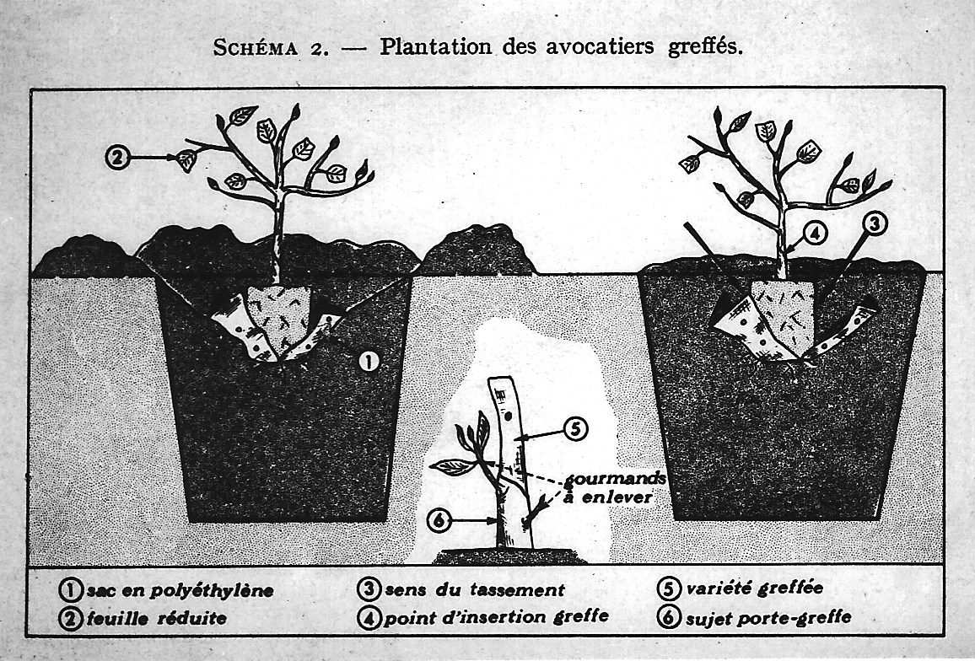

Retour Index

**8.** **Plantation et Entretien** Index

On plante en carré de 10 x 10 m : 100 arbres/ha. Ainsi le passage des machines pulvérisatrices reste possible quand les arbres sont plus vieux. On plante dans des trous de 80 x 80 x 80 cm, pourvu de terreau ou de fumier bien décomposé et un don de fumure phosphate de fond. Il suffit de fendre le sac de polyéthylène en évitant de briser la motte. Le point d'insertion de la greffe doit dépasser légèrement le niveau d'origine du sol (Photo 9).

Amendements:   
50 ton fumier, 600 kg chaut, 800 kg scories. Epandage d’engrais pendant la deuxième année: 50 kg d’engrais N-P-K, 10-10-20.; pendant la troisième année: 80 kg d'engrais N-P-K 10-10-20. Le sol peut être couvert de *Centrosema* ou *Pueraria*, sauf immédiatement autour des arbres.

Taille:'   
L’avocatier ne demande pas une taille systématique. Au commencement il faut éviter la repousse du porte-greffe. Certaines variétés prennent spontanément une forme en boule, p. e. Booth-7 et Booth-8, ce qui est pratique. D’autres ont tendance à prendre un port érigé, p.ex. Lula, qu’il faudra corriger par l'étêtage.

Ombre: Aux premières années, des cultures intercalaires ne doivent pas causer d’ombre. L'avocatier réagit très vite en "filant " vers le haut ce qui rendra plus tard la cueillette des fruits beaucoup plus onéreuse.

Les arbres ayant atteint leur développement normal, l'entretien des arbres se limite a un dégagement du pied et, une fois par an, à une taille nettoyage: enlever les branches mortes, les chicots et éventuellement un étêtage. En général des variétés des groupes de floraison A et B sont intercalées dans les plantations.

Retour Index

**9.** **Fructification et Récolte**

Certaines variétés qui produisent en grappes, Booth-7 et Booth-8, peuvent subir un éclaircissage après la formation des fruits, ce qui limitera les dégâts dus au frottement entre ceux-ci. Les arbres trop chargés doivent être allégés d'une partie de leur production, avant qu'ils ne puissent plus nourrir tous les fruits. Le tuteurage des branches un peu faibles pour supporter le poids de leurs fruits, est utile afin d'éviter les bris de branches et les plaies qui en résultent. (Photo 10)

L’avocat n'atteint pas un stade mou à l'arbre mais une fois cueilli, le fruit a besoin d’une période de repos pour murir et acquérir toutes ses qualités de gout et de saveur. On connait la période approximative ou la récolte est possible. Pendant cette période on prend un échantillon de fruits qu'on fait murir dans l'air ambiant.

On voit ainsi s'ils murissent en combien de temps et par la dégustation s' ils sont à point pour développer leur saveur de façon optimale, En Californie on détermine le moment de récolte avec l'aide du poids spécifique, lié avec le pourcentage de matières grasses.

Le fruit doit être cueilli avec pédoncule afin de prévenir l'entrée de fongus dans la plaie du fruit.

On estime qu'un hectare d'avocatiers pourrait fournir au minimum 10 t. d'avocats commercialisables.

**10. Caractéristiques de quelques** **variétés d’avocats, importantes pour la Côte d’Ivoire** Retour Index

G = Race Guatémaltèque  
 Ant. = Race Antillaise  
 M. = Race Mexicaine

10.1 **Booth-8**

Hybride G x Ant ; groupe de pollinisation B (Photos 10. 11 et 21)

Arbre : Port en boule, facilitant la cueillette, grande vigueur ; fructification abondante et régulière. Inconvénient : fructification en grappe, ce qui occasionne la dépréciation de nombreux fruits à cause de frottements. Sensible aux maladies et aux insectes.

Fruits : poids de 200-400 g, forme ovoïde, peau épaisse, vert foncé, terne avec points jaunes, granuleuse, vert à maturité. Maturité après 5 mois environ. Noyau adhérent, lâche parfois, quand l’état du fruit est avancé. Chair de qualité moyenne.

10.2 **Booth-7**

Hybride G. x Ant. ; groupe de pollinisation B.

Arbre : idem Booth-8

Fruits : Forme sphérique, à tendance à tenir plus longtemps sur l’arbre que le Booth-8. Du reste, idem Booth-8

10.3 **Collinson red,**

Hybride G. x Ant. ; groupe de pollinisation B

Fruits : poids de 200-400 g. Chair de bonne qualité

10.4 **Hall.**

Hybride G. x Ant. ; groupe de pollinisation B (Photo 12 et 13)

Arbre : vigoureux, port bas en boule, fertile, sensible aux maladies et aux insectes.

Fruits : poids de 300-450 g ; piriforme, peau légèrement grenue, de couleur vert franc. Maturité après 5-6 mois, précoce. Noyau moyen, adhérent à la chair. Chair jaune, de bonne qualité.

10.5 **Itzema,**

Race Guatémaltèque, groupe de pollinisation B

Arbre : fertilité moyenne, bien que régulière !

Fruits : poids moyen de 300-400 g. piriforme, à pédoncule assez charnu inséré obliquement. Noyau très adhérent. Chair jaune de qualité excellente

10.6 **Lula** Retour Index

Hybride G. x M. ; groupe de pollinisation A (Photo 23)

Arbre : port érigé, très vigoureux, il a tendance à monter et il faut freiner sa croissance en l’étêtant. Sensible aux maladies et aux insectes.

Fruits : poids de 200-400 g. forme de poire très allongée. Peau verte, brillante, granuleuse. Maturité après environ 7 mois, variété tardive. Noyau très adhérent et assez gros. Chair de qualité moyenne.

10.7 **Peterson.**

Race Antillaise ; groupe de pollinisation A (Photos 14, 15 et 16)

Arbre ; vigoureux, port bas en boule ; semble productif. Sensible aux maladies et aux insectes.

Fruits : poids 250-350 g, fruits ronds en bouquet, allant jusqu’à 5 fruits. Peau lisse, fine et brillante de couleur verte foncée, devenant vert clair à maturité, protégeant mal le fruit mûr. Maturité après 5 mois. Var. précoce. Noyau petit, adhérant à la pulpe ; chair de bonne qualité gustative. Teneur en huile 5-6.5%.

10.8 **Pollock**

Race Antillaise ; groupe de pollinisation B (Photo 17 et 18)

Arbre : vigoureux, port bas en boule, très florifère mais peu productif. Sensible aux maladies et aux insectes.

Fruits: poids 500-700 g, forme oblongue, peau fine, lisse et brillante de couleur verte franche avec points jaunes, protégeant mal le fruit mûr. Maturité après 5-6 mois. Variété précoce. Noyau plus ou moins libre. Chair de qualité excellente à faible teneur à huile, 4%.

**Photo 17.** Avocat de la variété Pollock avec des creux d’une couleur assez sombre sous lesquels se trouvent des « cailloux ». Probablement le résultat de piqûres d’insectes. Voir B.7. Supplément de 5).

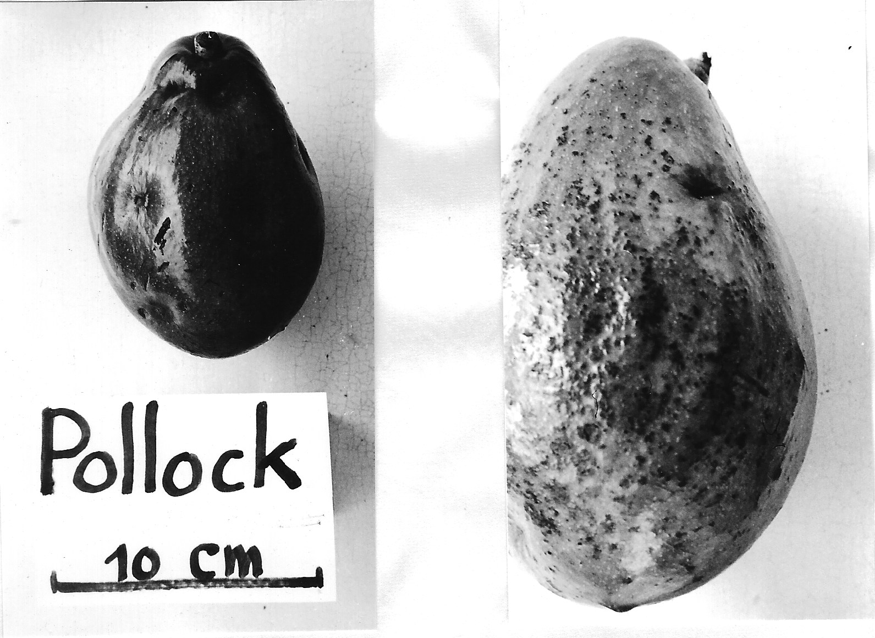

**Photo 18.** Pollock, fruit mûr, plein de taches de *Cercospora purpurea*. Voir A.11.

**Photo 10.** La variété Booth 8 ; fructification en grappe. Fruits âgés de 3 mois (A.10.1)

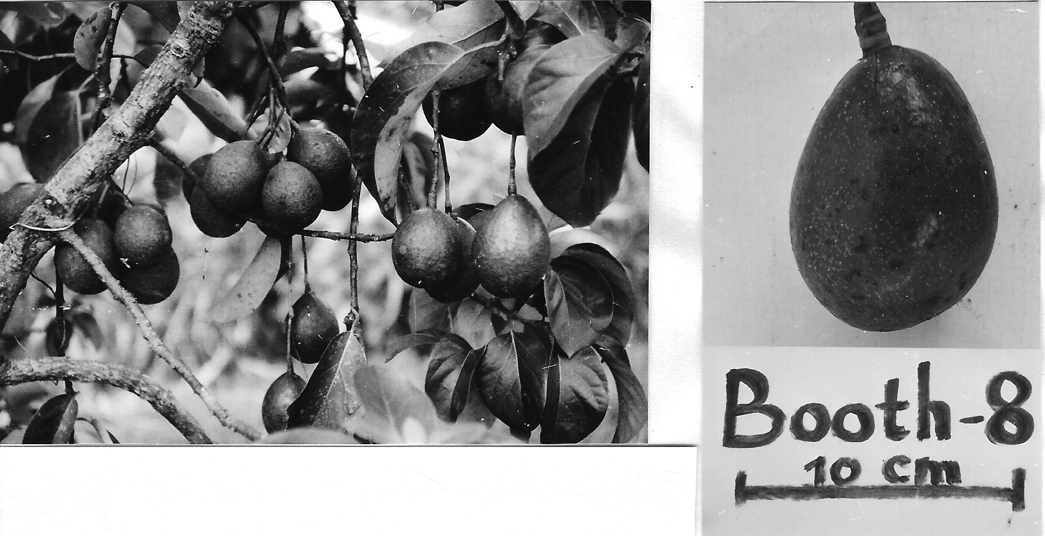

**Photo 11.** Booth 8, fruit mûr. Les taches sombres sont provoquées par *Cercospora purpurea*

**Photo 12**. La variété Hall. Fruit âgé de 3 mois. (A.10.6)

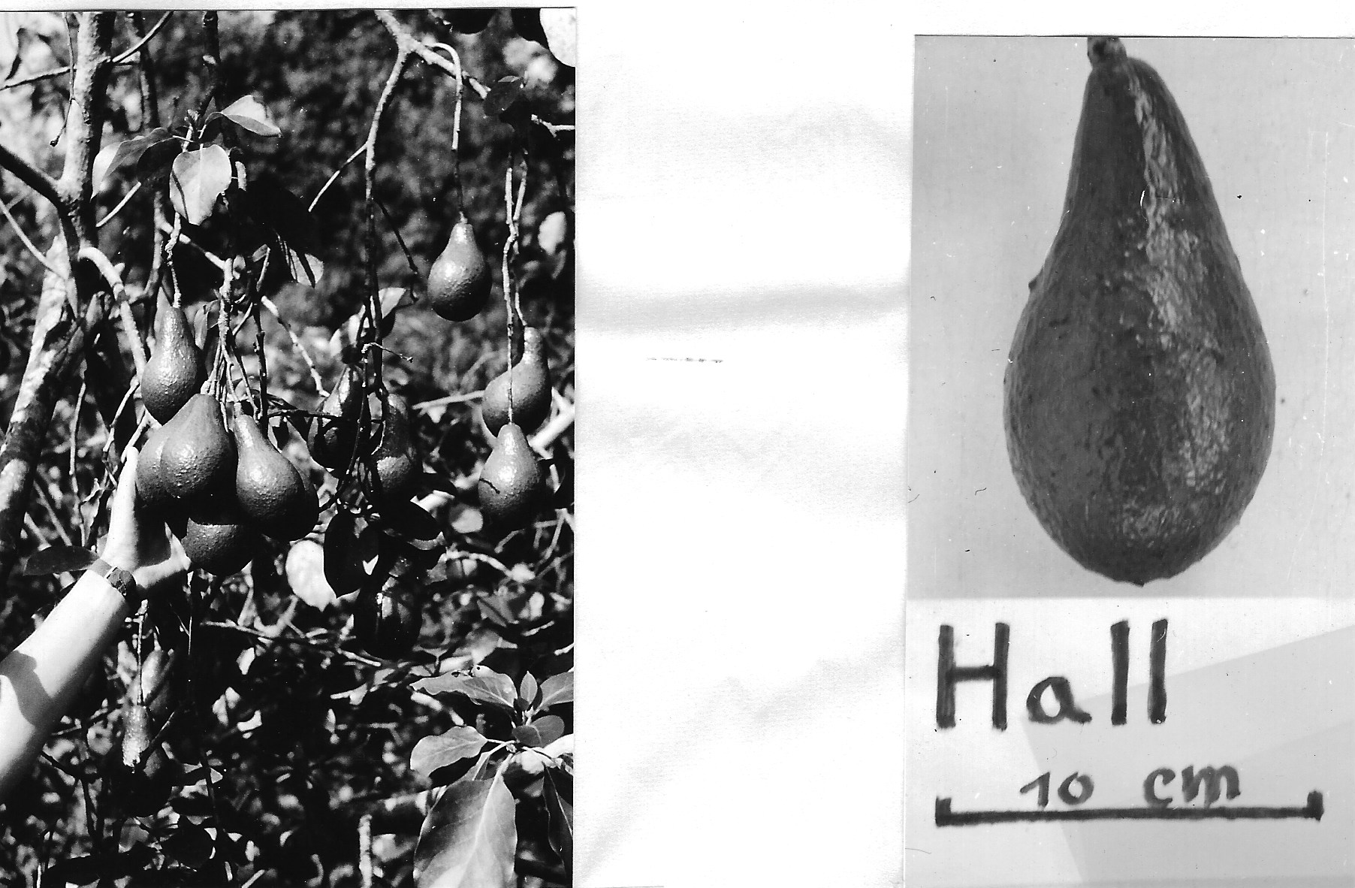

**Photo 13.** Fruit mû de la variété Hall (A.10.4) Retour Index

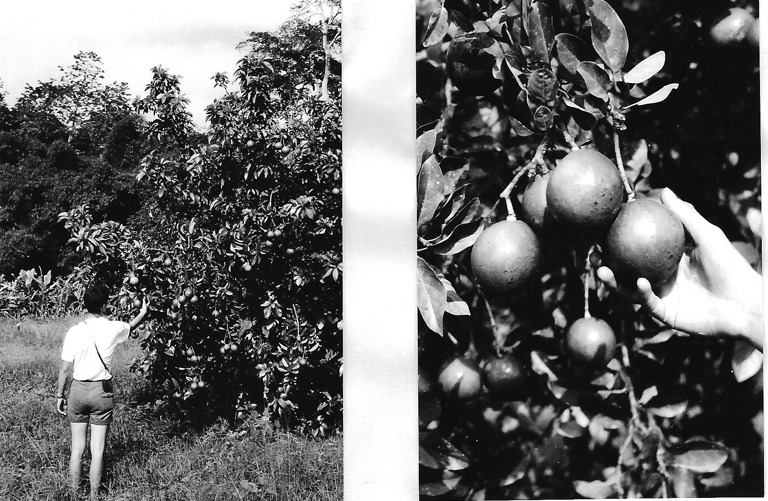

**Photo 14.** Avocatier de la variété Peterson, planté en 1959 (A.10.7)

**Photo 15.** Fruit de la variété Peterson, âgé de 3 mois

**Photo 16.** Fruit Peterson. Fruit mûr avec des crevasses, probablement causées par des insectes. Sous les crevasses se trouvent les « cailloux ». Voir partie B, 7. C, supplément de 5

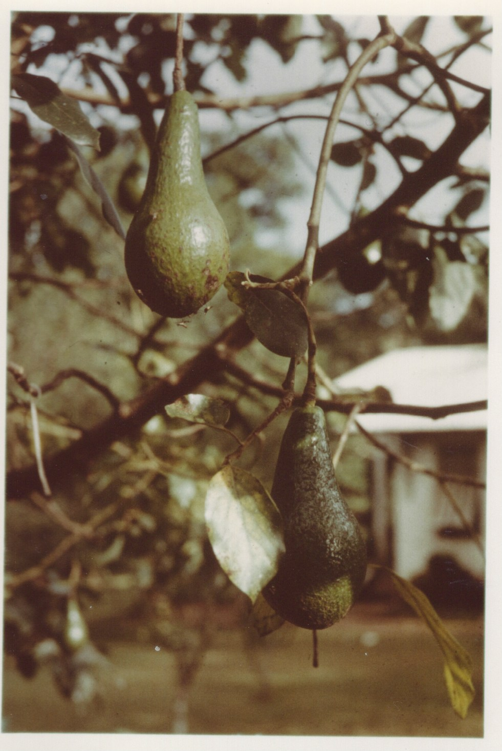

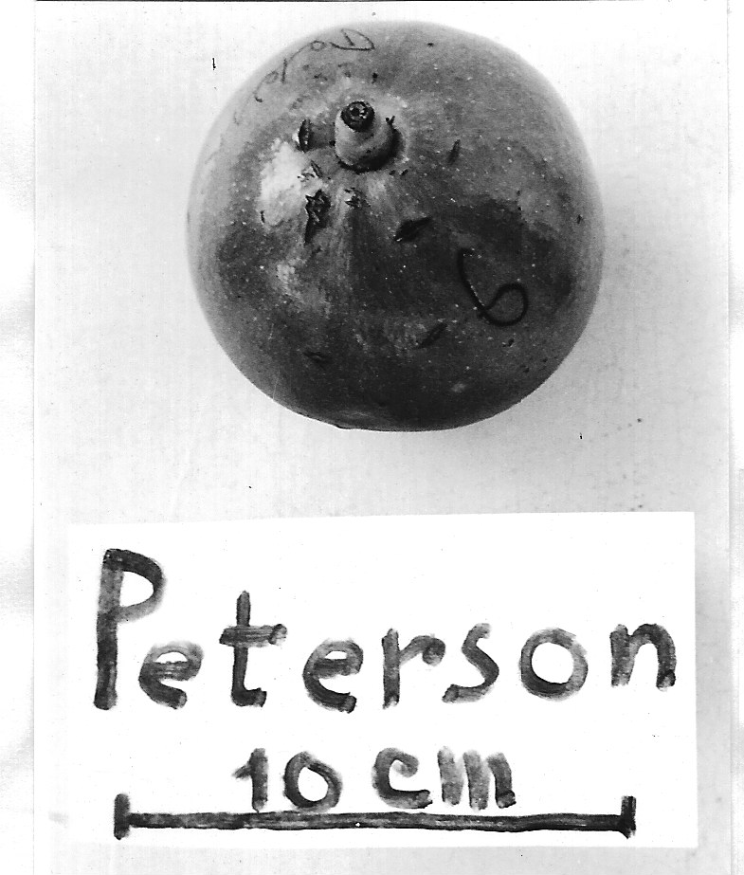

**Photo 23**. La Variété Lula. Fruits mûrs sur l’arbre**.**

**11.** **Maladies Cryptogamiques** Retour Index

11.01 La pourriture des racines, *Phythophthora cinnamomi*,

La maladie cryptogamique la plus importante est la pourriture des racines, *Phythophthora cinnamomi*, surtout en terrain humide et mal drainé.

Symptômes: Le feuillage s'éclaircit, les feuilles jaunissent et tombent. Les nouvelles feuilles sont petites. D'abord quelques rameaux meurent et peu de temps après l'arbre entier. Dans le sol, les petites racines meurent d'abord, suivies par les grandes qui pourrissent plus tard. Souvent le premier signe de la maladie est une floraison trop abondante de l’arbre, qui donnera une grande, dernière récolte de petits fruits sans valeur commerciale.

La maladie n’est pas guérissable, Aussi on tache de la prévenir en plantant les arbres dans un sol léger, bien drainé, en employant les porte-greffes da la race antillaise et en donnant assez d'engrais afin de tenir l'arbre sain et fort.

Les spores du fongus sont transportées par le sol.

11.02 *Cercospora purpurea*

Les fruits sont attaqués par le *Cercospora purpurea*, qui cause une multitude de petites taches brunes, bordées de fines craquelures. Sans traitement de fongicide, 90-I00 % des fruits sont attaques. La pulpe n'est pas atteinte. Le fongus reste superficiel, mais le fruit est d’une qualité inferieure et moins commercialisable (Photo 18).

11.03 Le Scab, *Phaceloma perseae*

Scab, *Phaceloma perseae*, crée sur le fruit des taches arrondies entourées d'une zone largement craquelée. Toutefois, il semble que le scab n'existe pas en Côte d'Ivoire. Des taches pareilles seraient provoquées par des mites. Dans les vergers on voit souvent ces symptômes.

11.04 L'anthracnose, pourriture des fruits

L’anthracnose, *Colletotrichum gloeosporioides*, provoque la pourriture du fruit a partir des craquelures du Scab, du *Cercospora* ou des piqûres d'insectes, e. a. le ver des fruits, *Argyroploce leucotreta* Meyr (nom moderne: *Olethreutes leucotreta* Meyr), qui atteint plus de la moitié des fruits. *Colletotrichum* est un parasite secondaire.

Retour Index

11.05 La pourriture pédonculaire, *Diplodia natalensis*. Retour Index

Si on laisse les fruits après la coupe dans une ambiance tropicale, on peut observer que l'épiderme situé autour du pédoncule brunit. Il se forme ainsi une calotte brune nettement délimitée qui envahit en deux jours la totalité du fruit en progressant vers l'extrémité du style. En coupe, on constate que la chair est altérée, sa texture étant plus molle et sa couleur brun clair. En général la pourriture de la pulpe précède de 5 à 10 mm le brunissement de l’épiderme. Après quelques jours ce dernier, toujours ferme et souple, devient tout à fait noir et se couvre de petites postules qui expulsent une poussière blanche et noir: ce sont les spores du champignon responsable: *Diplodia natalensis*, Pole Evans. Finalement le fruit se momifie. En général le début de l’altération coïncide avec l’entrée en maturation des fruits sains cueillis en même temps.

Des inoculations expérimentales ont révélé que le pédoncule ne représente absolument pas une barrière pour la pénétration du champignon.

*Diplodia natalensis* est une parasite de blessure, très actif une fois installé dans un fruit en voie de maturation. Il est indispensable d'éviter toute blessure au moment de la récolte et de l'emballage. Si ce genre de pourriture se manifeste de façon constante dans les pays importateurs, on pourra envisager des désinfections de fruits comme chez les agrumes: vapeurs de trichlorure d'azote (procédé Decco), d'ammoniaque; trempage dans le borax, acide borique, pentabore, orthophenylphenate et hexamine, etc.

A Azaguié on avait des essais de traitements fongicides avec les fongicides suivants:   
- Oléocuivre, de couleur rouge, contenant oxyde cuivreux 40 % et huile minérale 25 %,   
- Bouillie Bordelaise, de couleur bleu, sulfate de cuivre et Cu(OH)2.   
- Organil 66, fongicide organique : contenant le carbatène à 16 %, et le manèbe à 64 %.  
- Quinolate, fongicide organique, contenant la quinoléine à 80% et l’oxyquinoléate de cuivre à 20 %

Les fongicides Oléocuivre et Bouillie Bordelaise, contenant du cuivre, formaient une couche mince sur le fruit qui restait plusieurs jours, malgré des fortes pluies. Le résultat est meilleur que chez les fongicides organique. Surtout la Bouillie Bordelaise semble prévenir effectivement le Cercospora et en outre la ponte des papillons du ver des fruits. En même temps on supprime ainsi l'anthracnose.

Dans la pépinière on stérilise le sol avec Vapam, un dithiocarbamate, contre le *Phythophthora cinnamomi*.

On traitait les vergers pilotes tous les quinze jours avec le fongicide mêlé avec un insecticide: diazinon, un phosphate organique, un poison actif de contact de courte durée. L'insecticide servait surtout contre les attaques des thrips.

Retour Index

**12. Tri et** **emballage**. Retour Index

Les fruits récoltés sont triés d'après leur qualité en trois catégories:

1er choix: fruits intacts, bien formés, à la rigueur on supportera une petite tache.  
2ième choix: fruits moins bien formés, ou représentant des taches qui ne peuvent excéder 1 ou 2 cm2,  
3ième choix: tous les autres fruits avec des défauts, le rebut.

Seulement les fruits du 1er et 2ième choix sont exportables.

Après le tri, les fruits sont lavés ou simplement essuyés avec un chiffon humide pour enlever la poussière et la fumagine. Un calibrage peut être nécessaire pour éviter d'emballer des fruits hétérogènes dans une même caisse.

Pour l’emballage on emploie des caisses en bois déroulé armées de fil de fer, des caisses Mussy, pourvus de tampons. Les fruits sont disposés en rangées parallèles, 12-20 par caisse, Entre les tampons les fruits ne peuvent plus bouger et sont bien protégés contre les chocs inévitables en cours de transport. (Photo 19)

**Photo 19.**

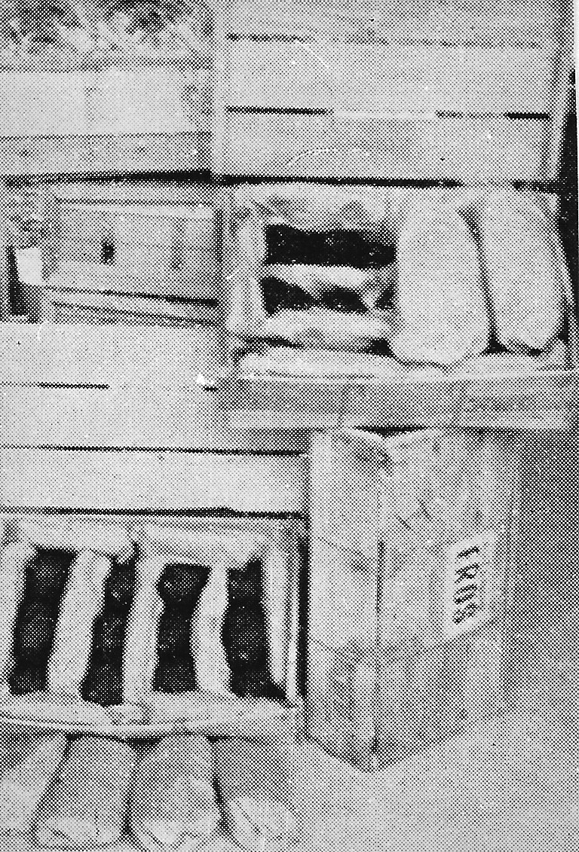

Disposition des fruits et des tampons dans les caisses pour l’exportation. Voir A.12. (Fruits 17 no 4).

**13 Le** **Transport Côte d’Ivoire – France** Retour Index

La période de maturation obligatoire après la cueillette rend le transport des fruits possible. Le transport a lieu par avion et par bateau. Le désavantage de les exporter par voie aérienne est le coût trop élevé du fret, surtout quand on veut exporter de grandes quantités.

La durée du transport par bateau est a peu près de quinze jours. Les cales des bananiers sont tenues en général à 12°C, ce qui est une température trop élevée pour faire tenir le fruit dans toute sa fraicheur. Dans ce dernier cas les fruits sont à l'arrivée déjà mûrs ou même pourris, ce qui rend la commercialisation impossible. Quelques bananiers possèdent une cale dont la température peut être abaissée à 6°C. A cette température les fruits arrivent parfaitement et peuvent être vendus dans des délais suffisamment longs pour obtenir une bonne commercialisation. Toutefois, ces bateaux ne sont pas toujours disponibles. Voilà pourquoi on a cherché une méthode spéciale afin d'envoyer quand-même les avocats dans les bananiers à 12°C.

En avril-mai I964 on a fait des essais avec un emballage "physiologique": des sachets polyéthylène avec des micro-trous de 0,4 mm diamètre. Le résultat en est à 12°C que le pourcentage d'oxygène dans le sachet avec le fruit diminue au dessous de 10 % et le pourcentage de CO2 monte au dessus de 5 %, la dissimilation de l’avocat baisse et le fruit mûrit moins vite sans être altéré par une situation d’asphyxie totale. Dans les sachets avec un micro-trou les fruits souffraient encore d'une asphyxie partielle, mais dans ceux pourvus de deux micros trous la condition des fruits était meilleure. La perte de poids par déshydratation pendant le transport diminuait de 7-8 % à 1 %. Le seul ennui restait une pourriture à la base du pédoncule, mais s'il est possible d'éliminer cette pourriture, le pourcentage de fruits commercialisables à partir de fruits de qualité normale, devrait être compris entre 90 et 100 %.

**14.** **Consommation et Commercialisation**  Retour Index

La consommation française est encore minime, mais monte d’année en année :

1960 – 80 t. ; 1961 – 200 t. ; 1962 – 250 t. ; 1963 – (500) t. ;   
1964 – prévu: 1000 t. environ

En 1961 les principaux fournisseurs pour la France étaient :

1er : Israël, 2e : la Martinique ; 3e la République de Guinée ; 4e : la République de Cameroun

L’Angleterre consommait 250 t. d’avocats en 1960, provenant de l’Afrique du Sud et d’Israël. Les pays de l’Europe sont de faibles consommateurs.

Le prix de vente en gros en France est entre NF 4,- NF 6,- le Kg.

Index

**15.** **Littérature** Retour Index

|  |  |  |
| --- | --- | --- |
| Année | Auteurs | Titre et Revue |
| 1959 | Comelli, A. | Planche de variétés d'avocats et description.  Fruits vol 14 no 11. 1959, pages 345-346 |
| 1964 | Deullin, H. | Essai de transport maritime des avocats en emballage physiologique.  Rapport pour l' IFAC |
| 1964 | Frossard, P. | La pourriture pédonculaire des avocats en Côte d'Ivoire.  Fruits vol. 19 no 7. 1964. pp 401-403. |
| 1961 | Furon, V. | L’avocatier en Côte d'Ivoire  Fruits vol 16 no 1. 1961 pp ?? |
| 1962 | Furon, V. | La production des plants d'avocatiers en Côte d'Ivoire.  Fruits, vol. 17 no 11. 1962 pp 573-576. |
| 1963 | Furon, V. | La pollinisation de l’avocatier en Côte d'Ivoire.  Fruits, vol 18 no 4. 1963. pp 197-199. |
| 1961 | Lecompte, J. | Observations sur la pollinisation de l'avocatier aux Antilles françaises.  Fruits, vol 16 no 8., 1961. pp 411-414. |
| 1955 | Malan, E.F.,  Meulen, Dr. A. van der | Avocado culture in South Africa, with contributions on diseases and insect pests by Dr F.C. Loest and F.J. Stofberg.  Bulletin no 342, I955. Dep. of Agr. From Farming in South Africa. |
| 1962 | Morez, H. | Notes sur l'avocatier en Guadeloupe.  Fruits, vol 17 no 4. 1962. pp 174-I78. |
| 1939 | Reece, Ph. C. | The floral anatomy of the avocado.  Am.J.of Botany, vol 26 no 6. I939. pp 429-433 |
| 1923 | Stout, A.B. | A study in cross-pollination in avocados in Southern California.  Ann. Rep. Cal. Av. Ass. 1922-23. pp 29-45, Oct. 1923 |
| 1961 | Cadillat, R.M. | Le Marché Européen de l’Avocat.  Fruits vol.16 no 2. 1961. pp 79-81. |

**Textes des Photos 1-20 du Rapport de Stage de 1964.**  Retour Index

Photo 1. Le Centre Néerlandais sur le terrain de l’ORSTOM

Photo 2. Labo Nr. 2 de l’ORSTOM, dans lequel se trouve aussi le laboratoire de l’IFAC

Photo 3. L’inflorescence de l ‘avocatier.

Photo 4. Rythme d’ouverture de fleurs (Voir 5.3, page 8 (Fruits 18 no 4))

Photo 5. Pépinière de porte-greffes à la station de l’IFAC à Azaguié. (Voir A.7.)

Photo 6.   
Choix de greffons. Les deux greffons de droite à bourgeon terminal gonflé sont bons pour le greffage. Les deux greffons de gauche sont mauvais. (Voir A.7. Fruits 17 no 11)

Photo 7. Jeunes avocatiers, qui viennent d’être greffés à la station de l’IFAC à Azaguié. (Voir A.7.)

Photo 8. Détail de la pose du greffon avant ligaturage. (Fruita 17 no 11)

Photo 9. Plantation des avocatiers greffés. Voir A.8. page 9 (Fruits 17 no 4)

Photo 10. La variété Booth-8 ; fructification en grappe. Fruits âgés de 3 mois. Voir A.10.1

Photo 11. Variété Booth-8, fruit mûr.

Photo 12. La Variété Hall. Fruit âgé de 3 mois. Voir A.10.6.

Photo 13. Fruit mûr de la variété Hall. Voir A.10.4.

Photo 14. Avocatier de la variété Peterson, planté en 1959. Voir A.10.7.

Photo 15. Variété Peterson, fruit âgé de 3 mois.

Photo 16. Avocat Peterson. Fruit mûr avec des crevasses, probablement causées pas des insectes. Sous ces crevasses se trouvent les « cailloux ».   
Voir B.8.C. Supplément de 5.

Photo 17. Avocat de la variété Pollock avec des creux d’une couleur assez sombre sous lesquels se trouvent des « cailloux ». Probablement le résultat de piqûres d’insectes. Voir B.7. Supplément de 5.

Photo 18. Pollock, fruit mûr, plein de taches de *Cercospora purpurea*. Voir A.11.B.

Photo 19. Disposition des fruits et des tampons dans les caisses pour l’exportation. Voir A.12.page 15. (Fruits 17 no 4)

Photo 23. Avocat de la variété Lula. Fruits mûrs.

Retour Index